2020年海南省职业院校技能大赛
赛项规程

一、赛项名称
赛项编号：GZ-2020001
赛项名称：园林景观设计
英文名称：Landscape design and construction
赛项组别：高职组
赛项归属：农林牧渔大类

二、竞赛目的
结合高端技能型人才培养要求和园林景观设计岗位及园林施工岗位的需要，根据施工员、园林绿化工的工作职责要求设置本次技能大赛。
竞赛目的主要有以下几点：
（一）培养杰出的景观设计师，增强就业竞争力；
（二）培养园林工程施工与管理技术人员；
（三）将大赛园林景观设计过程和作品作为教学内容和案例向社会展示，以提高我省园林景观设计教学水平；
（四）荟萃行业精英，百家争鸣，促进全省职院校之间相关专业的交流，共同提高景观设计与施工水平。

三、竞赛内容
（一）赛项涵盖知识点、技能点
本赛项为园林景观设计，考核内容涵盖园林规划设计、园林工程施工、软件操作等方面的知识和技能。要求考生了解园林行业最前沿的设计思想和理念，具备创新发展的思路和创造能力，掌握园林的各种要素以及各要素之间的配置方法，能熟练运用绘图软件进行设计和制图。
（二）竞赛内容组成
每支参赛队由2名选手组成，2人均为设计选手。
设计选手根据比赛指定的环境，在4小时内，完成一套5m×6m的小花园景观设计方案，包括鸟瞰图一张、完整施工图一套。
竞赛成绩100分。

四、竞赛方式
（一）报名资格
1.参赛选手须为普通高等学校全日制在籍专科学生。五年制高职四、五年级学生。
参赛选手为园林技术、园林工程技术、建筑工程技术、环境艺术设计等相关专业。
2.选手年龄须不超过25周岁，年龄计算的截止时间以2020年5月1日为准。
3.各地区的省内选拔、名额分配和参赛师生资格审查工作由省级教育行政部门负责。大赛执委会办公室行使对参赛人员资格进行抽查的权利。
（二）组队要求
1.省、自治区、直辖市可组织报名参赛，不邀请境外代表队参赛。
2.比赛以团队方式进行，每个代表队限报3组，每组参赛学生2名，不得跨校组队，同一学校相同项目报名参赛队不超过3组。其中2人为设计选手，竞赛选手上PDF报后不得更换。
3.每队限报不超过2名指导教师。指导教师须为本校专兼职教师。

五、竞赛流程
所有参赛代表队在规定时间内同时进行比赛。
设计竞赛时间：4小时。
具体安排如表1。
表1 园林景观设计竞赛时间安排
时间安排
7:30 | 选手抽签决定比赛工号与机位
7:45 | 选手进入技能比赛场并按事先抽签号就位
7:45 | 裁判组成员进入技能比赛场
8:00～12:00 | 比赛时间。选手操作完成后，在《作品提交确认表》上签名确认，方可离开赛场
12:30～14:30 | 裁判评分汇总

六、竞赛赛卷
素材参照全国（www.chinaskills-jsw.org）公开的素材。
（一）试题名称
小花园景观设计
（二）竞赛内容介绍
本次竞赛内容是5m×6m的小花园景观设计，赛卷中提供木平台方案及位置，选手按照提供的材料和设计指标要求，在此基础上对小花园场地进行设计，绘制场地设计鸟瞰图和完整的施工图一套。组建试题库。试题库不少于5套试题，正式比赛时由裁判随机抽取其中1套作为竞赛试题。样题如图1所示。

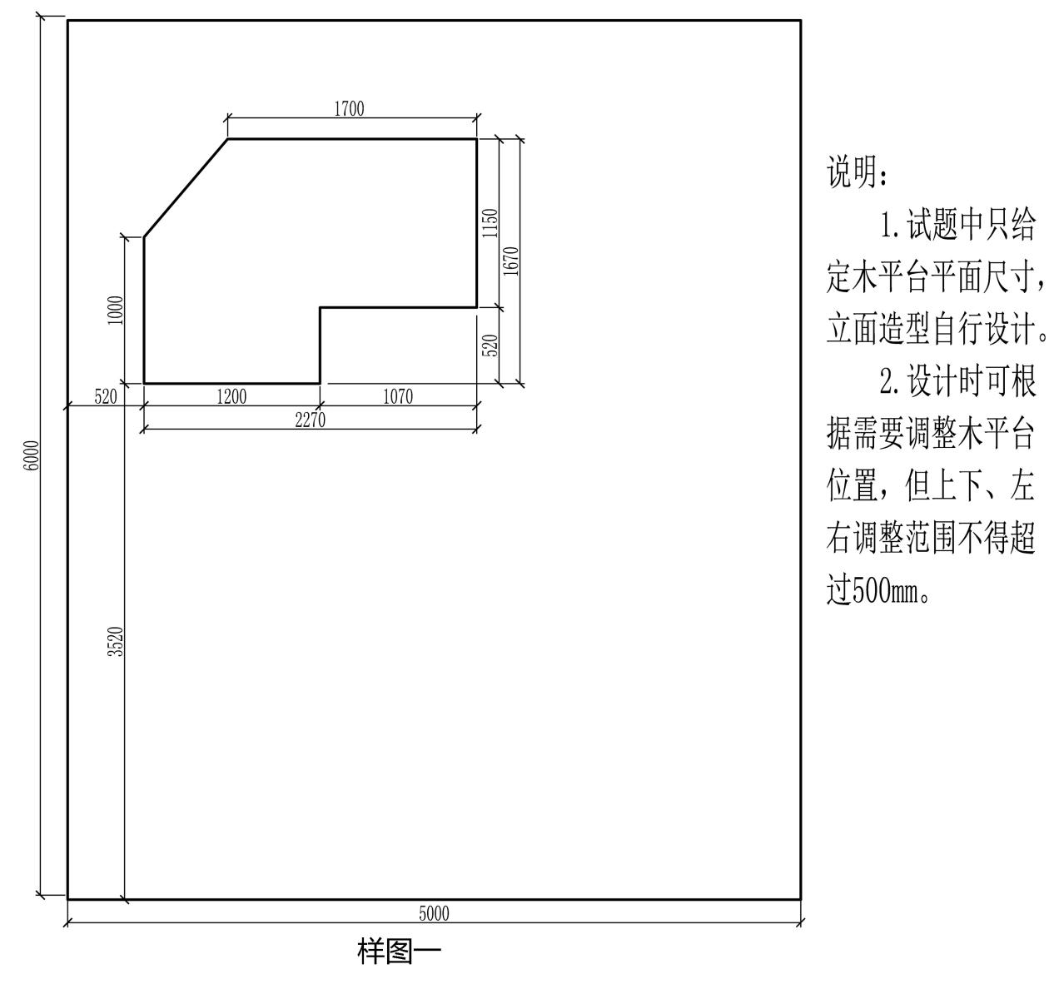

图1 计用地范围图
（三）赛项要求
1.设计要求
设计一个出入口，设计方案根据提供的材料清单，合理运用地形、水体、植物、景观小品等景观设计要素，布局合理，交通清晰流畅，构思新颖，能充分反映时代特点，具有独创性、经济性和可行性。注意乔、灌、草的合理配置。设计需满足以人为本的基本理念，符合人体工程学要求。图面表达清晰美观并符合园林制图规范，设计应符合国家现行相关法律法规。
施工图深度必须达到施工要求，至少包括总平面图、平面（网格）定位放线图、竖向设计图、种植设计图、景观小品结构详图等。设计选手必须将施工图中所有的定位尺寸、标高、材料等标注完整并确定无误。
设计指标要求如下：
- 铺装面积不大于总面积的20%；
- 水体面积不大于总面积的18%；
- 建筑或小品（景墙或花坛等）占地面积不大于总面积的4%；
- 植物的种类不少于7种。
（四）设计图纸内容
在规定时间内选用提供的AutoCAD2012中文版、Adobe Photoshop CS6中文版、3Dmax2010中文版或SketchUp8中文版，以及Office2007等计算机应用软件，根据比赛指定设计环境，自主命题，完成园林景观设计方案，绘制景观设计图与施工设计图。内容至少包括：
1.设计方案部分
（1）鸟瞰图1张；
（2）设计说明（不超过300字）。
2.施工图设计部分
（1）总平面图1张；
（2）尺寸定位图1张、竖向标高设计图1张、种植设计图（包括苗木统计表）1张；
（3）地面铺装做法结构详图；
（4）木作（木平台或木椅或木桥或木栏杆）结构详图；
（5）景墙、花坛结构详图；
（6）水、电布置平面图1张；
（7）封面、目录、设计说明等；
选手可以根据需要增加图纸张数。
3.作品提交要求
选手将设计成果（鸟瞰图与设计说明）保存为一个JPG文件（A3图幅，模式RGB颜色，分辨率至少200PPI），鸟瞰图与设计说明合理分布于A3图幅中。文件命名为“设计.jpg”；
施工图设计图纸选用A3图幅，图框自行设计，自定比例和图纸数量，选手设计完成后用布局排版，所有图纸排在一个布局里，按照图号顺序从左向右依次排列（如图5所示），施工设计图纸保存为.dwg格式，命名为“施工设计图布局排版.dwg”（如图4所示）,然后将每张图纸输出为PDF格式，输出后每张图的命名为对应的图名（如“施工总平面图.pdf”）（如图4所示）。
将方案设计图（即“设计.jpg”）、施工设计图（包括输出前的.dwg格式的图纸和输出后的.pdf格式的）压缩成一个电子文件，文件命名为“工位号.zip”（如“A01.zip”）。竞赛结束时将最终作品存储到指定地址。作品不得出现任何反映作者、指导老师及学校的相关信息，违者将取消比赛资格。
保存后的作品展开顺序如下图2-图6所示。

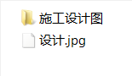

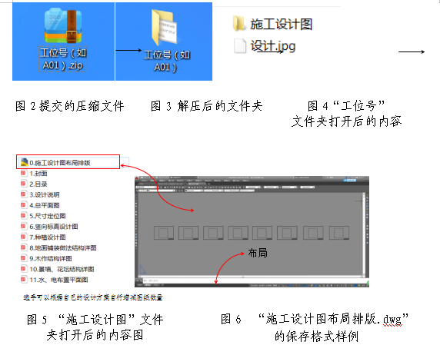

注：如果图纸没有使用布局排版，也必须在CAD模型空间排版，不影响分值。
（五）设计图中的图例由组委会统一提供。

七、竞赛规则
1. 参赛选手必须持本人身份证与参赛证参加比赛。
2. 参赛选手和指导教师报名获得确认后不得随意更换。如比赛前参赛选手和指导教师因故无法参赛，须由省级教育行政部门于本赛项开赛10个工作日之前出具书面说明，经大赛执委会办公室核实后予以更换。竞赛开始后，参赛队不得更换参赛队员，允许队员缺席比赛。
3.参赛选手出场顺序、位置、比赛所用工具等均由抽签决定，不得擅自变更、调整。
4. 参赛选手提前15分钟检录进入赛场，并按照指定位号参加比赛。迟到15分钟者，取消比赛资格；比赛开始15分钟后，选手方可离开赛场。
5.选手进入赛场后须检查比赛工具、设备和材料是否齐全，如有疑问向裁判询问。
6.选手在竞赛过程中不得擅自离开赛场，如有特殊情况，需经裁判同意，选手若需休息、饮水或去洗手间等，耗用时间计算在比赛时间内。
7.参赛选手的作品不得出现任何反映作者、指导老师及学校的相关信息，违者将取消比赛资格。设计图图面表达清晰美观并符合园林制图规范，设计应符合国家现行相关法律法规。施工符合园林绿化工程施工及验收规范，符合国家现行相关法律法规。
8. 比赛在规定时间结束时，参赛选手应立即停止操作，不得以任何理由拖延比赛时间。选手操作完成后，在《实际操作现场记录表》上签名确认，方可离开赛场。

八、竞赛环境
设计比赛场地及要求
计算机机房，比赛面积不少于100m²，电脑不少于50台；配有多媒体讲台，包括投影仪、交换机、服务器、投影屏幕等设备。赛场内安装监控设备；赛场走廊安装玻璃墙，透明、通亮，适合观摩。
多媒体讲台主控电脑可以发送电子文件至每组电脑，并可收取学生作品文件。每组两台电脑通过局域网相联，各组之间独立运行。
机房安装有监控设备，比赛环境安全、安静无干扰。

九、技术规范
1.按照教育部高职高专园林技术、环境艺术设计、建筑工程技术、园林工程技术等相关专业教学基本要求和2017年世界技能比赛园艺赛项规程等规定的知识和技能要求。
2.国家标准：《普通混凝土小型砌块》（GB/T 8239—2014）、《砌体结构工程施工规范》（GB50924—2014）、《工程量清单计价规范》（GB50500-2008）、《砌体结构工程施工质量验收规范》（GB50203-2011）。
3.行业标准：《园林绿化工程施工及验收规范》（CJJA3_82-2012）、《喷泉水景工程技术规程》（CJJ/T222-2015）、《建设工程施工现场环境与卫生标准》（JGJ146—2013）。

十、技术平台
设计比赛应用软件
Windows 7操作系统、中文AutoCAD2012中文版、Adobe Photoshop CS6中文版、3Dmax2010中文版、SketchUp 8中文版，以及Office 2007等计算机软件。
2.材料
根据图纸要求，统一提供园林植物、石材等施工材料（见表4），比赛时可以从提供的材料中选择性应用。
石材包括汀步、花池盖板、卵石等。
表4 园林景观设计主要提供的可选材料及数量（每个工位）
类别 | 序号 | 名称 | 主要规格 | 数量 | 备注
植物 | 1 | 独杆石楠 | 高1.5-1.8m，地径5cm以上,分支点0.9-1.1m，树形圆满整齐 | 1株
植物 | 2 | 白皮松 | 高1.0-1.5m | 1株
植物 | 3 | 花石榴 | 高0.8—1.0m，冠径0.5—0.6m,5个分支 | 3株
植物 | 4 | 红叶石楠 | 高0.5-0.7m，冠径0.5-0.6m,地径3cm,分支4-5个，呈球形 | 5株
植物 | 5 | 南天竹 | 高0.3-0.5m，冠径0.3-0.4m，5头以上 | 10株
植物 | 6 | 小叶女贞 | 高0.5-0.6m，3-4分枝 | 15株
植物 | 7 | 草花两种 | 蓬径0.3m，分支4-5个 | 共80盆 | 2种各40盆
植物 | 8 | 变叶木 | 0.4m*0.3m（高*冠）,3分支 | 10盆
植物 | 9 | 草皮 | 混播草（面积足量） | 15㎡
石材 | 10 | 花岗岩板 | 500*250*30mm | 25块 | 芝麻白火烧面
石材 | 11 | 花岗岩板 | 250*250*30mm | 25块 | 芝麻白火烧面
石材 | 12 | 卵石 | 直径2-4cm | 10袋 | 100斤左右/每袋
石材 | 13 | 景石 | 粒径200-500 | 10块 | 黄蜡石  （自然形状）
石材 | 14 | 花岗岩块石 | 500*250*200mm | 3块 | 芝麻白  （机切面）
石材 | 15 | 黄木纹片岩 | 100-600mm、厚40-80mm | 2立方 | 自然石墙、板凳基础可用
石材 | 16 | 小料石 | 80*80*80mm | 100个 | 自然面，  芝麻黑
石材 | 17 | 路沿石 | 500*200*50mm | 30个 | 花岗岩石
石材 | 18 | 砂岩板 | 600*600*30mm | 10块 | 黄砂岩
砌筑  材料 | 19 | 水泥砖 | 240*115*53mm | 400块
砌筑  材料 | 20 | 轻质砖 | 600*200*100mm | 60块 | 围挡或者坐凳基础
园路铺装砖材 | 21 | 面包砖 | 200*100*50mm | 100块
木材 | 22 | 防腐木面板 | 30*90*4000㎜ | 20块 | 松木类（尺寸误差2mm)
木材 | 23 | 防腐木龙骨1 | 40*70*4000㎜ | 6根 | 松木类（尺寸误差2mm)
木材 | 24 | 防腐木龙骨2 | 50*50*4000㎜ | 6根 | 松木类（尺寸误差2mm)
木材 | 25 | 防腐木立柱 | 85*85*4000㎜ | 4根 | 松木类（尺寸误差2mm)
灯具 | 26 | 草坪灯 | 36W，黑色LED灯 | 1个
灯具 | 27 | 电线 | 2.5电线红蓝色各1盘 | 2盘 | 25m/盘
灯具 | 28 | 插头 | 三相，两相各1个 | 2个
灯具 | 29 | 电工胶布 | 绝缘胶布 | 1卷
灯具 | 30 | 拔线钳 | 多功能拔线钳 | 1个
灯具 | 31 | 穿线管 | 4分PVC管，管长4m | 3根 | 弯头、直接连接件各10个
水景 | 32 | PVC管 | 管径5cm,管长4m | 1根
水景 | 33 | 水管 | 4分白色蛇皮管子加厚，长25m | 1盘 | 配相应水管卡箍5个
水景 | 34 | 潜水泵 | 功率40w、流量大于39L/min | 1台 | 尺寸小于300*299
其他 | 35 | 电源插板 | 15孔，线长5m | 1个
其他 | 36 | 自攻螺丝 | 5cm长3盒  8cm长2盒 | 5盒 | 100个/盒
其他 | 37 | 铁钉 | 3.5cm、5.0cm各2盒 | 4盒 | 100个/盒
其他 | 38 | 防水塑料布 | 加厚薄膜 | 20㎡ | 宽度4米
其他 | 39 | 黄沙 | 细砂 | 5袋
其他 | 40 | 水泥 | 32.5 | 3袋

十一、成绩评定
（一）评分标准
本次竞赛每个项目成绩总分为100分。具体评分标准见表5。
表5 小花园设计部分考核要点与分值（共100分）
考核内容 | 考核要点 | 分值
方案构思 | 具有一定的休闲活动功能，符合设计要求 | 2
方案构思 | 布局合理，空间形式丰富，园林要素齐全 | 2
方案构思 | 构思立意新颖 | 1
封面 | 图纸布局、文字编排符合制图规范 | 1
目录 | 图名、图号、图幅等与详图对应，图号编写符合规范 | 1
施工设计说明 | 说明基址概况，分项对硬质、软质等部分进行指导性施工说明 | 2
总平面图 | 出入口位置和形式合理，道路系统畅通连贯 | 2
总平面图 | 比例正确，园林各要素尺度合理 | 2
总平面图 | 线型、图例符合制图规范 | 2
总平面图 | 文字标注正确 | 1
总平面图 | 尺寸标注正确 | 1
总平面图 | 索引图符号正确 | 2
尺寸定位图 | 尺寸标注完整、正确，能指导施工放线 | 2
尺寸定位图 | 尺寸标注符合制图规范 | 2
尺寸定位图 | 方格网的设置、表达正确 | 1
竖向标高设计图 | 地形设计有变化、合理 | 1
竖向标高设计图 | 自然地形用等高线表达正确，符合制图规范 | 2
竖向标高设计图 | 规则地形标高标注正确，符合制图规范 | 2
水电布置平面图 | 与总平面图、水景详图等相应 | 1
水电布置平面图 | 给水、排水、溢水等设施表达正确，符合制图规范 | 2
水电布置平面图 | 电路布置正确，符合制图规范 | 2
地面铺装图 | 绘制比例、线型正确，符合制图规范 | 1
地面铺装图 | 索引符号、详图符号和剖切符号正确，符合制图规范 | 1
地面铺装图 | 平面大样图的材料、尺寸标注正确 | 2
地面铺装图 | 结构剖面图的材料、尺寸标注正确 | 2
地面铺装图 | 平面大样图与结构剖面图、总平面图相符 | 2
地面铺装图 | 地面铺装设计功能合理、形式丰富、有艺术性 | 2
木作 | 木作材料、结构符合规范 | 2
木作 | 平面大样图材料、尺寸与结构剖面图、总平面图相符 | 2
木作 | 绘制比例正确、符合制图规范 | 2
景墙 | 景墙结构、材料符合规范 | 2
景墙 | 绘制比例、线型、剖切符号等正确，符合制图规范 | 2
景墙 | 平面大样图材料、尺寸标注正确，与结构剖面图、总平面图相符 | 3
景墙 | 结构剖面图材料、尺寸标注正确，与平面大样图、总平面图相符 | 3
花坛 | 花坛结构、材料符合规范 | 2
花坛 | 绘制比例、线型、剖切符号等正确，符合制图规范 | 2
花坛 | 平面大样图材料、尺寸标注正确，与结构剖面图、总平面图相符 | 3
花坛 | 结构剖面图材料、尺寸标注正确，与平面大样图、总平面图相符 | 3
种植设计图 | 乔灌草搭配合理 | 2
种植设计图 | 植物数量、冠幅与提供材料相符 | 2
种植设计图 | 苗木统计表规格、数量、图例等与种植设计图相符合 | 2
种植设计图 | 植物定点准确无误 | 2
种植设计图 | 文字标注、数据标注正确 | 2
鸟瞰图 | 能反映设计意图，内容丰富 | 3
鸟瞰图 | 视觉效果好，色彩、透视表达美观 | 3
鸟瞰图 | 与施工图内容一致 | 2
鸟瞰图 | 方案设计说明 | 2
出图操作 | 图纸输出设置正确 | 3
出图操作 | 图纸版式与编排布局符合制图规范 | 2
团队合作 | 分工协作、配合默契、风格统一 | 2
文明操作 | 遵守比赛纪律，不影响别人操作 | 3
合计 |  | 100

十一、评分方法
技能比赛裁判数量3人，评比时每台电脑展示一个作品，评委可对比分析；评委每人另有一台电脑，内有所有参赛作品，供裁判分析打分；投影仪滚动展示每个作品，便于评议。裁判独立评分，评分汇总后，去掉最高分和最低分，取平均分作为比赛选手最终得分。

十二、奖项设定
本赛项奖项团体奖。团体奖的设定为：一等奖占比10%，二等奖占比20%，三等奖占比30%。

十三、赛项安全
1.比赛赛场为技能大赛专用赛场，由专业人员管理比赛设备，电子监控体系进行全方位监控
2.所有涉赛场所一律凭大赛执委会统一配发证件进入。
3.进入所有涉赛场所人员一律不得携带包、食品、饮料等非执委会允许带入的物品。
4.所有涉赛场所严禁吸烟。
5.人员进入赛场后要严格阅读现场的应急安全疏散图，当发生紧急情况，听到疏散指令（警报声响）时，要迅速按疏散图撤离赛场。

十四、申诉与仲裁
本赛项在比赛过程中若出现有失公正或有关人员违规等现象，代表队可在比赛结束后1小时之内向赛项仲裁组提出申诉。大赛采取两级仲裁机制。赛项设仲裁工作组；大赛组委会设仲裁委员会，赛项仲裁工作组在接到申诉后的1小时内组织复议，并及时反馈复议结果。申诉方对复议结果仍有异议，可由参赛院校领队向大赛组委会仲裁委员会提出申诉。大赛组委会仲裁委员会的仲裁结果为最终结果。

十五、竞赛观摩
竞赛检录、赛中、评比过程全程监控；允许场外观摩，让比赛过程和裁判接受监督。

十六、竞赛视频
通过摄录像，记录竞赛全过程，制作优秀选手采访、优秀指导教师采访、裁判专家点评和企业人士采访视频资料，突出赛项的技能重点与优势特色。为宣传、仲裁、资源转化提供全面的信息资料。

十七、竞赛须知
（一）参赛队须知
1.本竞赛项目为团体赛项目，以学校为单位，每校限报3支参赛队，每支参赛队参赛学生为2人。
2.参赛选手为2020年同校在籍高职学生，不限性别、不限年级、环艺专业。
3.参赛选手在报名获得确认后，原则上不再更换，如筹备过程中，选手因故不能参赛，参赛学校主管部门需出具书面说明，按相关程序补充参赛选手并接受审核；竞赛开始后，参赛队不得更换参赛选手，允许选手缺席比赛。
5.参赛队所有人员在竞赛期间未经组委会批准，不得接受任何与竞赛内容相关的采访，不得将竞赛的相关情况及资料私自公开。
（二）指导教师须知
1.指导教师管理好本队选手的活动和安全，遵守并执行大赛组委会的各项规定，确保选手准时参加比赛。
2.指导教师在比赛期间严格遵守比赛规则，不得私自接触评委。有意见由各校领队向大赛组委会反映。
3.指导教师不得进入正在比赛的现场。
（三）参赛选手须知
1.参赛选手必须持本人身份证和参赛证参加比赛。
2.着装上不得显示学校校名的中、英文标识及校徽。
3.参赛选手务必于赛前20 分钟到赛场，迟到15分钟及以上者按弃权处理，已检录入场的参赛选手未经允许，不得擅自离开。
4.不得携带手机等通讯工具，进入比赛现场。
5.参赛选手的工位号由抽签决定，不得擅自变更和调整。
6.到达比赛结束时间，选手应立即停止操作，提交相关比赛结果单，并完成现场清理等工作。提前结束比赛的选手应举手示意，由裁判员记录完成时间，选手在引导员的引领下到指定地点休息，不得在赛场及其附近逗留或喧哗。
7.比赛结束后，选手必须离开赛场，不得滞留，在引导员的引领下到指定地点。
（四）工作人员须知。
1.工作人员必须服从大赛组委会的安排，认真履行职责，做好大赛服务工作。
2.工作人员要准时到岗，认真检查和核准相关证件。同时安排好领队、指导教师的休息等。
3.若大赛过程中，出现技术问题（包括设备和器材等），工作人员要与赛场技术人员联系，并及时处理。
4.工作人员不得在赛场内接听或打电话，在比赛期间一律关闭手机。
5.如遇突发事件，要及时向大赛组委会报告，同时做好疏导工作，避免重大事故的发生，确保大赛顺利进行。

十八、资源转化
1.将比赛作品转化为教学资源
通过审批，将比赛形成的园林景观设计作品整理后在海南软件职业技术学院网络平台中展示，供各校交流学习。
2.与企业共同开发课程标准和比赛项目评分标准
通过技能大赛，请企业专家参与景观规划设计项目操作步骤及评分标准的制定，使比赛内容与当前生产实际接轨。按照社会和企业的需求，让学生在“学中做、做中学”，实现培养目标与企业的“零距离”对接，培养更多适应产业需求和社会主义新农村建设需要的高素质技能型合格人才。

